**机械工程基础实验**

**实 验 报 告**



|  |  |
| --- | --- |
| 姓 名： | 刘侃 |
| 学 院： | 机械工程学院 |
| 专 业： | 机械工程 |
| 学 号： | 3220103259 |
| 分 组： | 组10 |

浙江大学机械工程实验教学中心

2024年9月

# 虚拟仿真实验

## 实验名称：飞机机头数字化装配虚拟仿真实验

### 一、实验目的

通过飞机机头装配过程的虚拟仿真，了解飞机装配的相关工艺流程及高端装备制造技术。

1. 认知飞机结构及其装配层次化和模块化特点。
2. 学习飞机装配流程中的多组件装配方法。
3. 掌握多轴协同运动及数控定位系统的原理。
4. 了解数字化测量技术及坐标转换方法在飞机装配中的应用。
5. 学习自动化制孔装备及运动学分析方法的实际应用。

### 二、实验原理

1. 多组件装配原理

飞机的装配分为多个层次，装配的关键在于通过工艺规程，将组件组合成部件、大部件，最终完成整机的组装。现代飞机制造中广泛应用了数字化制造和测量技术，以提高外形协调的精度。

1. 数控定位器原理

数控定位器是实现飞机组件的调姿和定位的关键设备。它通过精密的传动系统，控制定位器在三维空间中的运动，实现对飞机组件的姿态调整和对接。多台定位器的协同运动保证了组件的稳定性，避免拉扯和挤压作用。

1. 自适应入位结构

飞机组件通过球头和球托组成球铰结构，定位器通过控制球铰的运动实现调姿和对接。为了提高精度，采用多点拟合球面方程来计算球心坐标。

1. 数字化测量技术

数字化测量技术是飞机装配中对大尺寸、复杂结构进行精确定位的重要手段，广泛采用激光跟踪仪进行坐标测量和转换，从而实现飞机组件的精确装配。

1. 自动化制孔系统

环形轨道自动制孔系统通过各关节的运动，实现精确的钻孔和锪窝任务。制孔过程中，自动检测和调整孔位、法向及锪窝深度，确保加工质量。

### 三、实验步骤

1. 用户注册

使用Chrome浏览器访问国家虚拟仿真实验教学平台ilab-x，注册个人账户，并确保实验系统中的用户姓名与ilab网站信息一致。

1. 登录并开始实验

登录ilab-x网站后，通过关键字“飞机机头”搜索实验项目，进入实验系统开始实验。

1. 实验内容

软件简介：了解虚拟仿真实验系统的整体框架。

设备系统认知：学习飞机机头数字化装配所用的硬件设备和软件系统。

装配案例操作：按照系统提示完成飞机机头的装配过程。

调姿过程训练：练习飞机组件的姿态调整操作。

考核模块：按照装配案例的步骤进行考核，完成后截图成绩页面。

1. 操作提示

在装配案例操作界面中，选择所需的装配流程，完成每个步骤后返回选择界面。考核过程中，回答相关问题并提交实验成绩。

**（“一、实验目的、二、实验原理、三、实验步骤”合计篇幅限定2页以内）**

### 四、实验结果

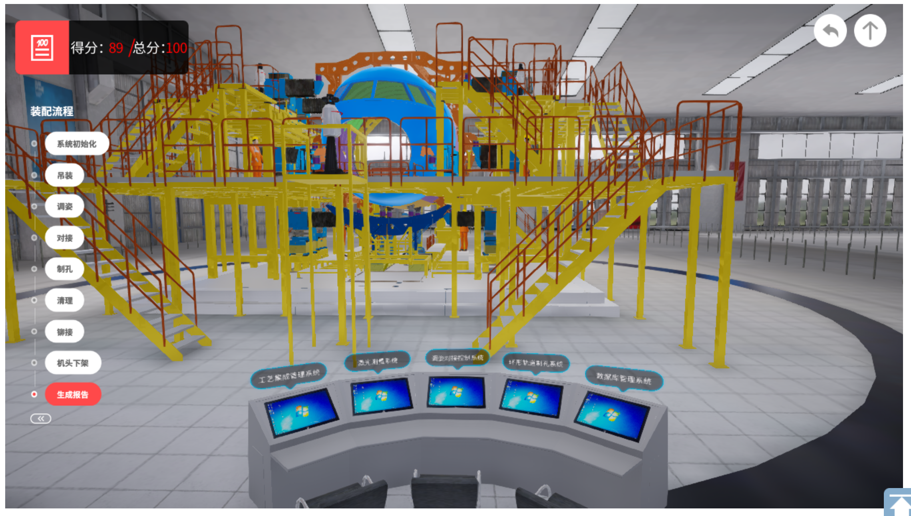

### 五、思考题

**飞机大部件调姿对接过程中，首先是测量获得当前装配对象（即多个飞机部件）的位置和姿态，根据测到的数据，计算获得装配对象以何种姿态去对接。请论述这个测量调姿对接过程中所用到的数学知识。**

设定位点集为，测量点集为。测量点集的名义坐标为，通过求解线性方程，可以计算得到和之间的变换矩阵。使得



当定位点集坐标为时，测量点集坐标为。当定位点集坐标为时，测量点集的坐标为。因此，将定位器的定位位置调整为，可使装配对象达到要求的位姿。但实际上，装配对象本身在定位过程中会产生变形，定位器的定位也不可避免地存在误差，装配对象也非完全刚性。可以认为，实际装配对象的测量结果是测量点集、定位形式和现场环境因素等的函数



另一方面，相对于装配对象的自身尺寸，装配对象的变形量又可以认为是小变形。因此，可以通过最佳拟合（Best-Fit）的方法来计算和之间的变换矩阵。



这里的变换矩阵实质上代表了装配对象由当前位姿到理论位姿的变化量。

飞机装配中的单个对象的协调和多个对象的协调问题，虽然各自面对不同的需求，但本质都是通过调整对象的位姿，使得部件上制造特征点和装配特征点的误差综合评价指标达到最小，同时使各制造特征点和装配特征点满足容差约束条件。因此，通过不同类别点的三维相对容差来建立协调问题中的约束条件，可以建立偏差协调优化模型的统一形式，保证部件的位姿准确性。

多目标优化模型如下

